Bosuilkast type Fred en Henk Jan Koning
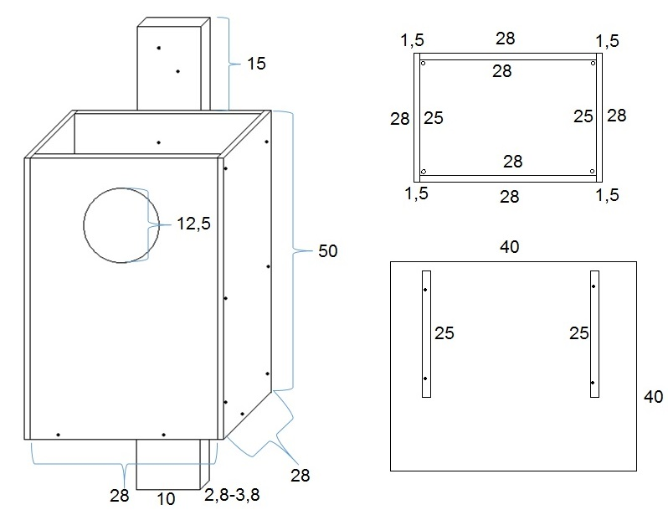
- Hout 15/18 mm dik
- Balk aan achterkant kast is essentieel
- Eerst de achterkant kast op de balk met 5 schroeven en houtlijm
- Sowieso combinatie schroeven en houtlijm
- Op dak waterafstotende laag aanbrengen
- Dak moet oversteken, zo mogelijk ook aan de achterkant
- Kast gaat van boven open
- Bodem heel belangrijk, niet onder de kast, maar aan zijkant inschroeven
- Gaten 5 mm boren in bodem voor vocht
- Verven buitenkant, behalve bodem
- Verven binnenkant, alleen bodem en kanten 10 cm vanaf bodem
- Aan voorkant binnen halverwege een latje om de pullen makkelijker te laten klauteren, zeker bij glad hout (betonplex)

- N.B. In het dak moet bij voorkeur een uitkeping worden gemaakt minimaal ter breedte van de balk (iets breder, pas op met dakbedekking neemt ook ruimte in) en maximaal (iets minder bij voorkeur) van de dikte van de balk.
- Om het dak op zijn plaats te houden een oogje plaatsen in dak en zijwand en koppelen met een stukje stug (elektradraad)

